桐乡市振东幼儿教育集团凤凰湖幼儿园教学玩具等采购项目（第二次）

公开招标文件

项目编号：FLCX2024-037Z-1

采购组织形式：分散委托中介

采购单位：桐乡市振东幼儿教育集团凤凰湖幼儿园
采购代理机构：浙江富力诚欣工程顾问有限公司
2024年9月20日
目 录
第一章 招标公告
第二章 投标须知及说明
一、 投标须知
二、 招标文件说明
三、 投标文件的编制
四、 投标保证金
五、 投标文件的签署及规定
六、 投标文件的递交
七、 投标无效的情形
八、 废标的情形
九、 开标和评标
十、 授予合同
十一、 质疑与投诉
十二、 其他
第三章 采购内容及要求
第四章 有关格式参考范例
一、投标文件封面
二、资格文件
三、技术商务文件
四、报价文件的
第五章 评标办法及开标程序
一、评标委员会的组成
二、评标原则
三、注意事项
四、评分标准
五、开评标程序

第六章 政府采购合同

第一章 招标公告

根据《中华人民共和国政府采购法》、《中华人民共和国政府采购法实施条例》、《政府采购货物和服务招标投标管理办法》等规定，浙江富力诚欣工程顾问有限公司受桐乡市振东幼儿教育集团凤凰湖幼儿园委托，就下列项目进行公开招标采购，欢迎提供本项目服务的供应商参加。
- 项目编号：FLCX2024-037Z-1
- 招标方式：公开招标
- 招标内容：幼儿园教学玩具等采购（详见招标文件招标具体要求），预算金额40.9947万元，最高限价：40.9万元，服务期限：合同签订后20天内交货安装完成并通过验收，具体以合同签订时间为准。
- 投标人资格要求:
1.符合《中华人民共和国政府采购法》第二十二条要求：
（一）具有独立承担民事责任的能力；
（二）具有良好的商业信誉和健全的财务会计制度；
（三）具有履行合同所必需的设备和专业技术能力；
（四）有依法缴纳税收和社会保障资金的良好记录；
（五）参加政府采购活动前三年内，在经营活动中没有重大违法记录；
（六）法律、行政法规规定的其他条件。
2.金融、保险、通讯等特定行业的全国性企业所设立的区域性分支机构，以及个体工商户、个人独资企业、合伙企业投标的，应符合浙财采监【2013】24号《关于规范政府采购供应商资格设定及资格审查的通知》第六条规定。
3.未被列入“信用中国”网站(www.creditchina.gov.cn)和中国政府采购网(www.ccgp.gov.cn)渠道的信用记录失信被执行人、重大税收违法案件当事人名单、政府采购严重违法失信行为记录名单。
4.本项目仅面向中小微企业采购，划分标准按照《关于印发中小企业划型标准规定的通知》（工信部联企业[2011]300号）规定，本项目属于行业：工业。
5.本项目不接受联合体投标。
- 投标报名：
  - 报名及获取招标文件时间：2024年9月20日至2024年10月10日（报名时间截止后至投标截止时间前潜在投标人仍可获取招标文件）；
  - 报名方式：本项目接受“政采云”平台网上报名；
  - 网上报名地址：浙江政府采购网https://login.zcygov.cn/user-login/#/login（用政采云注册帐号、密码进行系统登录后申请获取招标文件，如果“已申请”标签页显示状态为“审核通过”即为报名成功）。
- 招标文件的获取途径及供应商注册：
1.招标文件的获取网址：浙江政府采购网 https://login.zcygov.cn/user-login/#/login（用政采云注册帐号、密码进行系统登录后申请获取招标文件。获取路径：用户中心——项目采购——获取采购文件管理。）
2.注册网址：浙江政府采购网 https://middle.zcygov.cn/v-settle-front/registry
3.政采云咨询电话：400-881-7190
- 投标说明
    - 本项目实行电子投标，请按照本项目招标文件和“政采云”平台的要求编制、加密并递交投标文件。供应商在使用系统进行投标的过程中遇到涉及平台使用的任何问题，可致电“政采云”平台技术支持热线咨询，联系方式：400-881-7190；
    - 投标人应在开标前确保成为浙江政府采购网正式注册入库供应商，完成CA数字证书办理。（办理流程详见：《CA管理操作指南》https://service.zcygov.cn/#/knowledges/cm2eqWwBFdiHxlNd_otq/lwV6GXABiyELHE-oVMj3?keyword=ca，完成CA数字证书办理预计一周左右，建议各投标人抓紧时间办理；
    - 投标人通过“政采云”平台电子投标工具制作投标文件，电子投标工具请供应商自行前往浙江政府采购网下载并安装，（下载网址：http://zfcg.czt.zj.gov.cn/download/index.html?_=1571296580459&tdsourcetag=s_pcqq_aiomsg）；
    - 投标文件制作及电子招投标具体流程详见“政府采购项目电子交易管理操作指南-供应商”（请投标供应商登录“政采云”平台政府采购电子卖场后，点击链接https://service.zcygov.cn/#/knowledges/CW1EtGwBFdiHxlNd6I3m/6IMVAG0BFdiHxlNdQ8Na）以获取最新操作指南。
- 投标截止时间及开标时间：2024年10月10日09:00时整。
- 开标地点：浙江富力诚欣工程顾问有限公司开标室（桐乡市振华路1009号2幢2楼）
备注：1.投标人无需在开标当天到达开标现场对电子投标文件进行解密，但投标人应在本项目开标时间后半小时内（即2024年10月10日上午09:30前）登录“政采云”平台，于规定时间内完成电子投标文件的解密工作（路径：项目采购-开标评标），若投标人在规定时间内无法解密或解密失败，则投标无效。
2.为确保采购项目顺利实施，避免因解密失败导致投标人投标无效，投标人可在投标截止时间前将在“政采云”平台上最后生成的具备电子签章的备份电子标文件（以U盘为载体，投标人应当确保U盘能够打开运行并正常使用，U盘不返还）装袋密封后邮寄或直接送达至浙江富力诚欣工程顾问有限公司，密封袋上需注明投标人名称、项目名称、文件载体内容以及法定代表人或其委托代理人签名，密封袋上有接缝处均需加盖单位公章和法定代表人印章（送达地址：桐乡市振华路1009号金百利园区2幢2楼招标代理部，收件人：沈乐莺，联系电话：13736816380），如在开标过程中出现解密失败情况，将以备份电子文件作为替代投标文件，如投标人未按照规定时间及要求提供有效备份电子文件，同时“政采云”平台上投标文件解密失败的，将导致投标无效。邮寄公司统一采用EMS或顺丰，快递费用由投标供应商承担，如投标供应商选择快递费到付，代理机构将拒签并退回。
- 投标保证金：本项目不收取投标保证金。
- 质疑和投诉：
投标人如认为招标文件、采购过程和中标结果使自身的合法权益受到损害的，可以在知道或者应知其权益受到损害之日起七个工作日内，以书面形式向采购人或采购代理机构提出质疑（联系人：沈乐莺；0573-81885688）；投标人对质疑答复不满意或者采购代理机构未在规定时间内作出答复的，可以在答复期满后十五个工作日内向桐乡市财政局政府采购监管科投诉（联系人：沈先生； 0573-88022840）。
- 公告期限：本招标公告自发布之日起公告期限为5个工作日。
- 其他事项：本采购项目，中标人与采购人签订的政府采购合同适用于桐乡市政府采购贷款政策，简称“政采贷”，具体内容可参阅各银行政府采购贷款流程：http://tx.jxzbtb.cn/zxfw/005010/20191217/106895f3-0871-4959-804d-30ac7ef5274a.html
- 联系方式
1.采购人信息
名 称：桐乡市振东幼儿教育集团凤凰湖幼儿园
地 址：桐乡市梧桐街道莲花东路333号
传 真：/
项目联系人（询问）：钱晓琴
项目联系方式（询问）：0573-88925310
质疑联系人：朱月娟
质疑联系方式：0573-88925310
2.采购代理机构信息
名 称：浙江富力诚欣工程顾问有限公司
地 址：桐乡市振华路1009号2幢2楼
传 真：0573-81882127
项目联系人（询问）：沈乐莺
项目联系方式（询问）：0573-81885688
质疑联系人：顾超杰
质疑联系方式：0573-81885688
3.同级政府采购监督管理部门
名 称：桐乡市财政局政府采购监管科
地 址：桐乡市茅盾西路2号
传 真：/
联系人 ：沈先生
监督投诉电话：0573-88022840
- 采购公告，更正公告，中标结果公告等相关公告发布网址：
http://zfcg.czt.zj.gov.cn/（浙江政府采购网）

2024年9月20日
第二章 投标须知及说明
- 投标须知
  - 适用范围
本招标文件仅适用于本次采购项目的招标、投标、评标、定标、验收、合同履约、付款等行为。
  - 定义
    - “采购代理机构”系指组织本次招标的浙江富力诚欣工程顾问有限公司。
    - “采购人”系指提出本次采购的采购委托单位。
    - “投标人”系指向招标方提交投标文件的供应商。
    - “货物”系指投标人按招标文件规定向采购人提供的各类设备、软件、技术资料及使用手册等。
    - “服务”系指投标人按招标文件规定向采购人提供的安装、调试、技术协助、培训以及其他类似的义务。
    - “▲”系指“第三章 采购内容及要求”中的实质性要求条款。
  - 投标费用
不论投标结果如何，投标人均应自行承担所有与投标有关的全部费用。
  - 转包、分包
本项目不允许转包；不允许分包。
  - 特别说明：
    - 投标人投标所使用的资格、信誉、荣誉、业绩与企业认证必须为投标人自身所拥有。
    - 投标人应仔细阅读招标文件的所有内容，按照招标文件的要求提交投标文件，并对所提供的全部资料的真实性承担法律责任。
  - 关于中小企业、监狱和戒毒企业和残疾人福利性单位参与政府采购活动享受优惠的规定：
    - 投标人属小型、微型企业的，根据财库[2020]46号及浙财采监[2022]3号的相关规定执行。
    - 投标人属监狱和戒毒企业的，根据财库〔2014〕68号）的相关规定执行。
    - 投标人属残疾人福利性单位的，根据财库[2017]141号的相关规定执行。
    - 中型、小型、微型企业参加投标时，须提供《中小企业声明函》；监狱和戒毒企业参加投标时应提供由省级以上监狱管理局、戒毒管理局（含新疆生产建设兵团）出具的属于监狱企业的证明文件；残疾人福利性单位参加投标时应提供残疾人福利性单位声明函。不提供以上材料的投标人资格审查不予通过。
- 招标文件说明
  - 招标文件的组成
    - 招标公告；
    - 投标须知前附表及投标须知；
    - 采购内容及要求；
    - 有关格式范例；
    - 评标办法及开评标程序。
  - 招标文件的澄清及修改：采购代理机构可按照相关程序对已发出的招标文件进行必要的澄清或修改，投标人应按照澄清及修改后的招标文件要求投标。
- 投标文件的编制
  - 总体要求
    - 投标人应仔细阅读招标文件的所有内容，按本文件的要求提供投标文件，并保证所提供的全部资料的真实性，以使其投标文件对招标文件作出实质性响应，否则，投标文件可能视为无效投标文件。
    - 投标文件及投标人与采购有关的来往通知，函件和文件均应使用中文。
    - 投标人请按本文件中提供的文件格式、内容和要求制作投标文件。
    - 投标文件的形式和效力
      - 投标文件要求为电子投标文件。电子投标文件按“政采云”平台“政府采购项目电子交易管理操作指南-供应商”（请投标供应商登录“政采云”平台政府采购电子卖场后，点击链接https://service.zcygov.cn/#/knowledges/CW1EtGwBFdiHxlNd6I3m/6IMVAG0BFdiHxlNdQ8Na以获取最新操作指南）及本招标文件要求制作、加密并递交；
  - 投标文件的组成（未注明原件的，均为提供复印件）
投标文件分为【资格文件】、【技术商务文件】和【报价文件】三部分。电子投标文件中所须加盖公章部分均采用CA签章。
    - 【资格文件】参考（但不限于）下列部份
      - 投标函；
      - 有效的营业执照、税务登记证、组织机构代码、社保代码，或“三证合一”（“五证合一”）的营业执照复印件；
      - 法定代表人（负责人）授权委托书,如是法定代表人参加投标的，提供法定代表人身份证复印件；
      - 《中小企业声明函》；
    - 【技术商务文件】参考（但不限于）下列部份
      - 投标文件目录；
      - 上一年度（以招标文件发出时间为准）财务报表复印件（如有）；
      - 相关部门出具的上一年度（以招标文件发出时间为准）企业纳税情况和社保基金缴纳情况证明材料（如有）；
      - 履行合同所需的设备、专业技术能力的证明材料和案例；
      - 实施方案；
      - 投标人认为需要的其他技术商务资料（请参考评标办法中条款）。
    - 【报价文件】参考（但不限于）下列部份
      - 开标一览表；
      - 投标报价明细表；
  - 投标文件内容填写说明
    - 投标人应按照招标文件的要求编制完整的投标文件。投标文件请按照招标文件中的统一格式填写，电子投标文件按“政采云”平台“政府采购项目电子交易管理操作指南-供应商”（请投标供应商登录“政采云”平台政府采购电子卖场后，点击链接https://service.zcygov.cn/#/knowledges/CW1EtGwBFdiHxlNd6I3m/6IMVAG0BFdiHxlNdQ8Na以获取最新操作指南）及本招标文件要求制作、加密。
    - 《开标一览表》应要求按格式填写、统一规范，不得自行增减内容。
    - 投标文件应对招标文件中的内容做出实质性的和完整的响应，否则其投标将被拒绝。如果投标文件的内容资料不详，将可能会导致投标被拒绝。
    - 投标人应当在投标文件中予以特别说明，告知采购人可能影响采购项目实施或损害采购人利益的信息，否则，采购代理机构可以拒绝其投标文件。
    - 投标文件不得涂改和增删，由于字迹模糊或表达不清引起的后果由投标人负责。
11.6所投货物如与采购需求在规格、技术参数、性能、工艺、材料、质量等方面有偏离，请在《投标货物清单及偏离表》中注明。如有正偏离未在偏离表中写明的，将可能被视作无偏离。如有负偏离未在偏离表中写明的，将可能被视作未实质性响应。
  - 投标报价
    - 投标报价请按招标文件中相关附表格式填写。
    - 投标报价必须包含所有人工费、管理费、工具费、规费、保险费、招标代理费（如需）、税费等完成该项目所需的一切相关费用。
    - 投标文件只允许有一个报价，有选择的或有条件的报价将不予接受。
  - 投标有效期
    - 投标文件从投标文件递交截止之日起，有效期为90天；
    - 特殊情况下，在原投标文件有效期截止之前，采购代理机构可要求投标人同意延长投标文件有效期。这种要求与答复均应以书面形式提交。投标人可拒绝采购代理机构的这种要求。接受延长投标文件有效期的投标人将不会被要求和允许修正投标文件。
- 投标保证金
14本项目不收取投标保证金
- 投标文件的签署及规定

15电子投标文件按“政采云”平台“政府采购项目电子交易管理操作指南-供应商”（请投标供应商登录“政采云”平台政府采购电子卖场后，点击链接https://service.zcygov.cn/#/knowledges/CW1EtGwBFdiHxlNd6I3m/6IMVAG0BFdiHxlNdQ8Na以获取最新操作指南）及本招标文件规定的格式和顺序编制电子投标文件并进行关联定位。
- 投标文件的递交、修改和撤销
  - 投标文件的递交：投标人应当在投标截止时间前完成电子投标文件的传输递交，投标截止时间前未完成传输的，视为撤回投标文件。投标截止时间后送达的投标、响应文件，将被拒收。
  - 投标文件的修改和撤销：
    - 投标人在递交投标文件后，可以修改或撤回其投标文件：递交投标文件截止时间之前补充或者修改电子投标文件的，应当先行撤回原文件，补充、修改后重新传输递交。
    - 在递交投标文件截止期之后，投标人不得对其投标文件做任何修改。
    - 递交投标文件截止期后，投标人不得撤回其投标文件。
    - 实质上没有响应本文件要求的投标文件将被拒绝。投标人不得通过修正或撤销不合要求的偏离或保留从而使其投标文件成为实质上响应的文件。
- 开标和评标
  - 开标
    - 电子投标文件开标
（1）投标截止时间后，投标人登录“政采云”平台，用“项目采购-开标评标”功能对电子投标文件进行在线解密。在线解密电子投标文件时间为开标时间起半个小时内。
（2）由采购人代表或采购代理机构代理机构审核资格文件，若资格审查不符合招标文件要求，即终止其参与投标资格。
（3）根据《关于在政府采购活动中查询及使用信用记录有关问题的通知》财库[2016]125号的规定：
1）采购人或采购代理机构将对本项目投标人的信用记录进行查询。查询渠道为信用中国网站（www.creditchina.gov.cn）、中国政府采购网（http://www.ccgp.gov.cn）；
2）截止时点：投标截止时间前3年内；
3）查询记录和证据的留存：信用信息查询记录和证据以网页截图等方式留存。
4）使用规则：被列入失信被执行人、重大税收违法案件当事人名单、政府采购严重违法失信行为记录名单及其它不符合《中华人民共和国政府采购法》第二十二条规定条件的，其投标将被拒绝。
5）联合体成员任意一方存在不良信用记录的，视同联合体存在不良信用记录。
  - 评标委员会
    - 采购代理机构和采购人将根据采购货物的特点组建评标委员会,其成员由技术、经济等方面的专家和采购人代表组成。评标委员会对投标文件进行审查、询标、评议和推荐中标人。
    - 在评标期间,投标人应安排代表值守，以便参加电子询标。
  - 对投标文件的审查和响应性的确定
    - 评标委员会将审查投标文件是否真实、完整,总体编排是否有序,文件签署是否正确,有无计算上的错误等。
    - 算术错误应按以下方法更正:
（1）投标文件的大写金额和小写金额不一致的，以大写金额为准；单价金额小数点或百分比有明显错位的，以开标一览表的总价为准，并修改单价；总价金额与按单价汇总金额不一致的，以单价金额计算结果为准；同时出现两种以上不一致的，按照以上顺序修正，修正后的报价经投标人应书面确认，投标人不予确认的，其投标无效。
（2）电子投标流程中，客户端填写的报价与以pdf格式上传文件中的报价不一致的，应以Pdf格式上传文件中的报价为准。
  - 评标
    - 评标原则：根据符合采购需求、质量和服务等要求，综合评分确定中标人。
    - 投标文件的澄清：为有助于投标文件的审查、评价和比较，评标小组可以在“政采云”平台在线询标，要求投标人对同一份投标文件含义不明确或同类问题表述不一致的内容（招标文件其它地方有规定处理方法的除外）作必要的澄清或说明，投标人应通过“政采云”平台在线询标系统在询标规定的时间（三十分钟）内作出澄清、说明或者补正，但不得超出投标文件的范围或改变投标文件的实质性内容。凡属于评标小组在评标中发现的算术错误并进行核实的修改不在此列。如果投标人代表未按评标委员会要求在“政采云”平台作出回复且无其他有效回复方式的，评标委员会可以视情处理。
    - 评标报告：评标委员会完成评审后，向采购代理机构提交经各评标委员会成员签字的评审结果报告，并按评审办法推荐中标人。
  - 保密
    - 开标后直到宣布授予中标人合同为止,凡属于审查、澄清、评估和比较投标的有关资料且与授予合同有关的信息都不得向任何投标人或与上述评标过程无关的人员透露。
    - 投标人对评标、比较或授予合同决定的过程施加影响的企图和行为,都可能导致其投标被拒绝。
- 投标无效的情形
  - 如发生下列情况之一的，其投标视为无效：
    - 投标人不具备招标文件中规定的资格要求的；
    - 《法定代表人授权书》上无投标人盖章或无法定代表人签章或授权书未提供的；
    - 提供不确定的、有选择性的技术方案或有附加条件的技术方案的；
    - 提供不确定的，有选择性的报价或有附加条件的报价的；
    - 技术商务文件中出现报价文件或者其他能体现报价的描述；
    - 评标委员会认为投标人的报价明显低于其他通过符合性审查投标人的报价，有可能影响产品质量或者不能诚信履约的，要求其通过“政采云”平台在规定的时间内提供CA签章的材料，投标人不能证明其报价合理性的；
    - 投标单价超过招标文件中规定的最高限价或单价控制价的；
    - 报价文件中的《投标（开标）一览表》填写不完整或字迹不能辨认或有漏项的；
    - 投标人提供虚假材料投标的；
    - 投标人串通投标的；
    - 电子投标文件未按规定要求提供电子签章的；
    - 评标委员会认定有重大偏差或实质性不响应招标文件要求的；
    - 其他违反法律、法规的情形。
    - 《中小企业声明函》未提供或者不符合要求的。
- 废标的情形
  - 采购中，出现下列情形之一的，应予废标，废标后，采购代理机构将废标理由通知所有投标人：
    - 符合专业条件的投标人或对招标文件作实质性响应的投标人不足三家的；
    - 出现影响采购公正的违法、违规行为的；
    - 投标人的报价均超过了预算控制价，采购人不能支付的；
    - 因重大变故，采购任务取消的。
- 授予合同
  - 中标通知和合同授予
评审结果经采购人确定后，浙江富力诚欣工程顾问有限公司在中标人确定之日起2个工作日内通过 “政采云”平台发布采购结果公告，并同时签发中标通知书。
    - 《中标通知书》一经发出即发生法律效力。采购代理机构无义务向未中标人解释落选原因，不退回投标文件。《中标通知书》将作为签订合同的依据。
    - 中标人需在中标通知书发出之日起七个工作日内，邮寄送达浙江富力诚欣工程顾问有限公司与电子投标文件内容一致的纸质投标文件（含资格文件、技术商务文件、报价文件，请加封面，格式见附件）各一正一副，邮寄公司统一采用EMS或顺丰，快递费用由投标供应商承担。
    - 邮寄地址为（桐乡市振华路1009号金百利园区2幢2楼招标代理部，收件人：沈乐莺，联系电话：13736816380）
    - 履约保证金：无。
    - 签订合同：中标人应按《中标通知书》的要求与采购人在中标通知书发出后三十日内签订合同（建议在采购结果质疑期满后签订），并经浙江富力诚欣工程顾问有限公司鉴证后生效。在有合理证据证明中标人在投标过程中承诺的内容不能实质响应的，采购人有权拒签合同。
    - 招标文件、澄清文件、投标文件等，均为签订合同的依据。中标人接到中标通知书后在规定的时间内与采购人签订合同，并交浙江富力诚欣工程顾问有限公司鉴证。
    - 中标人不遵守投标文件的要约、承诺，擅自修改投标文件的内容或在接到中标通知书规定的时间内，借故拖延、拒签合同者，采购人将取消该投标人的中标资格。
- 质疑与投诉

根据《中华人民共和国政府采购法》、《中华人民共和国政府采购法实施条例》、《政府采购质疑和投诉办法》(财政部令第94号)，政府采购供应商可以依法提起质疑和投诉。
  - 供应商质疑
    - 供应商认为招标文件、采购过程和中标、成交结果使自己的权益受到损害的，可以在知道或者应知其权益受到损害之日起七个工作日内，以书面形式向采购人或采购代理机构提出质疑。供应商应知其权益受到损害之日指：
（1）对采购公告信息（含供应商资格条件）提出质疑的，质疑期限为自采购公告发布之日起；
（2）对采购文件提出质疑的，质疑期限为获取采购文件或者采购文件公告期限届满之日起；
（3）对采购过程提出质疑的，为各采购程序环节结束之日起；
（4）对中标结果提出质疑的，为中标结果公告期限（为一个工作日）届满之日起。
    - 供应商质疑应当有明确的请求和必要的证明材料。供应商提交的质疑书需一式三份，由法定代表人（负责人）签字（或盖章）并加盖单位公章。质疑书格式范本详见浙江政府采购网办事指南。
  - 供应商投诉
质疑供应商对采购人或采购代理机构的答复不满意，或者采购人或采购代理机构未在规定的时间内作出答复的，可以在答复期满后十五个工作日内向同级政府采购监督管理部门提出投诉。
- 其他
  - 解释权：本招标文件是依据《中华人民共和国政府采购法》、《中华人民共和国政府采购法实施条例》（中华人民共和国国务院令第658号）、《政府采购货物和服务招标投标管理办法》（中华人民共和国财政部令第87号）及有关规定编制，解释权属采购代理机构。
十三、招标代理服务费
本项目招标代理服务费为：6135元。由中标人在领取中标通知书时一次性向招标代理机构支付，投标人在投标报价中考虑此项费用。
服务费支付方式：一次性以银行划账、电汇、汇票或支票的形式支付。
服务费以银行划账方式按下列要求提交：
收款人：浙江富力诚欣工程顾问有限公司
户名：浙江富力诚欣工程顾问有限公司
开户银行：中国农业银行股份有限公司桐乡城关支行
账号：19370501040005505

第三章 采购内容及要求
- 项目内容
1、本项目分为1个标段，供应商根据自己的技术和商务优势可对其全部内容进行投标。
2、投标供应商应提供所投所有设备及其附件的设计、采购、制造、检测、试验、至最终目的地的运输和保险、现场仓储以及安装、验收、技术服务及培训、相关文件的提交、质保期维护、运维及后期数据分析处理等服务，在投标文件相应的部分明确。
3、 投标供应商所投设备及主要部件的名称、品牌、型号、技术参数、数量、单价、质保期等应在投标文件中明确，对招标文件的技术条款及要求应予以实质性响应，如有偏离应在偏离表中注明。
- 项目要求
1.货物（服务）（包括零部件）必须符合国家质量检测标准、符合招标文件中要求的规格、材质和颜色等要求。
2.中标人必须对所供玩具实行终身维修。免费质保期为2年，质保期内的维修费用（包括材料）全部由中标人负责，质保期后的维修酌情收费，中标人在接到电话后24小时内响应，最迟在2个工作日内修复，如不能修复应采取补救措施，以保证采购单位的正常使用，中标人如有其它服务承诺的，一并履行。
3.投标人对招标文件内的《投标报价明细表》的每一项货物都必须填写报价，不得随意更换、调换或增加和减少招标货物的品名、数量及配置，否则视为无效投标。
4.有关本次招标的其他说明：货物（服务）必须货真价实，不得有任何掺假和偷工减料，如有以上行为的，一经发现，将按招标文件及合同规定或其它相关法律法规进行处理。
5.本次招标货物的材质、参考图片等在招标文件中已有说明，投标人所用的材质应相同或优于招标要求。
6.服务期限：合同签订后20天内交货安装完成并通过验收，具体以合同签订时间为准。
7.付款方式：合同签订并具备实施条件后7个工作日内支付签约合同价的40%作为预付款；本项目验收合格后全部按实结算，合同款付至结算价的100%（逾期供货安装完成的，结算时扣除合同价的10%合同款）。
8.本次采购的服务对象为桐乡市振东幼儿教育集团凤凰湖幼儿园望湖园区，投标人对价格应予以充分的考虑，并提供最佳的售后服务。
9.到货验收：
（1）甲方可进行抽样或局部破坏性验收，如不符合招标技术参数要求或与投标文件提供的技术参数不符，则可退货并由乙方承担延期损失，如符合要求则由甲方承担修复成本费用。
（2）请专业机构进行环评检测，不符合国家标准的，则可退货，由乙方承担延期损失。
10.本项目招标时清单中的数量为暂估量，结算时工程量按实计算，单价按投标单价。
11.玩具的尺寸具体以现场情况和业主要求为准，结算单价不作调整。
12.如中标人在中标后不按时签订合同或提供的玩具货物达不到招标要求或逾期供货安装完成的，造成的损失由中标人承担，在上述情况下招标人有权取消中标人的中标资格。
- 采购清单
详见附件excel清单。
注：清单中注明“服务”或“定制”的，无需提供品牌、型号；其他未注明的货物均需提供需提供品牌、型号，“国产”、“定制”等不确定性表述视为未提供品牌、型号，将作为无效标处理。
- 样品要求
名称 | 图片 | 数量
平衡踩踏迷宫 | 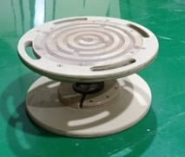 | 1
建筑大师创意积木 | 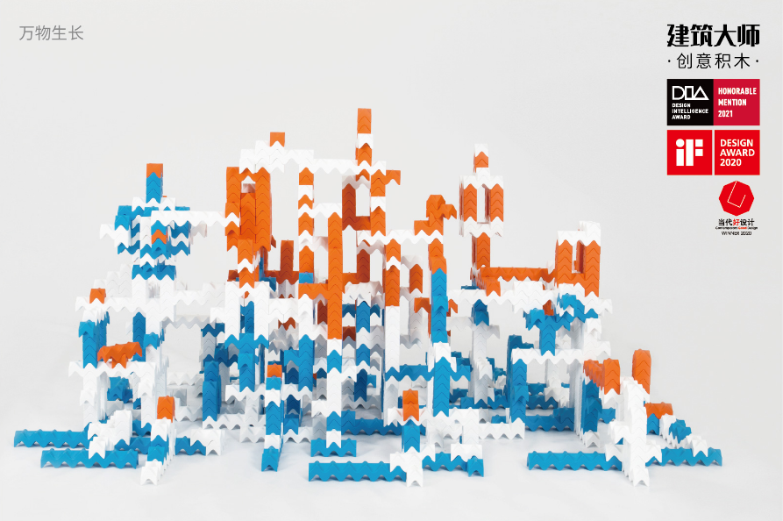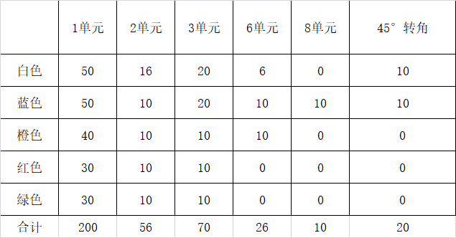 | 提供该款产品内主要不同部件数量不少于1个的样品（1连2连3连6连8连、45°转角不少于1个）
户外运动跑酷系列- 进阶包 | 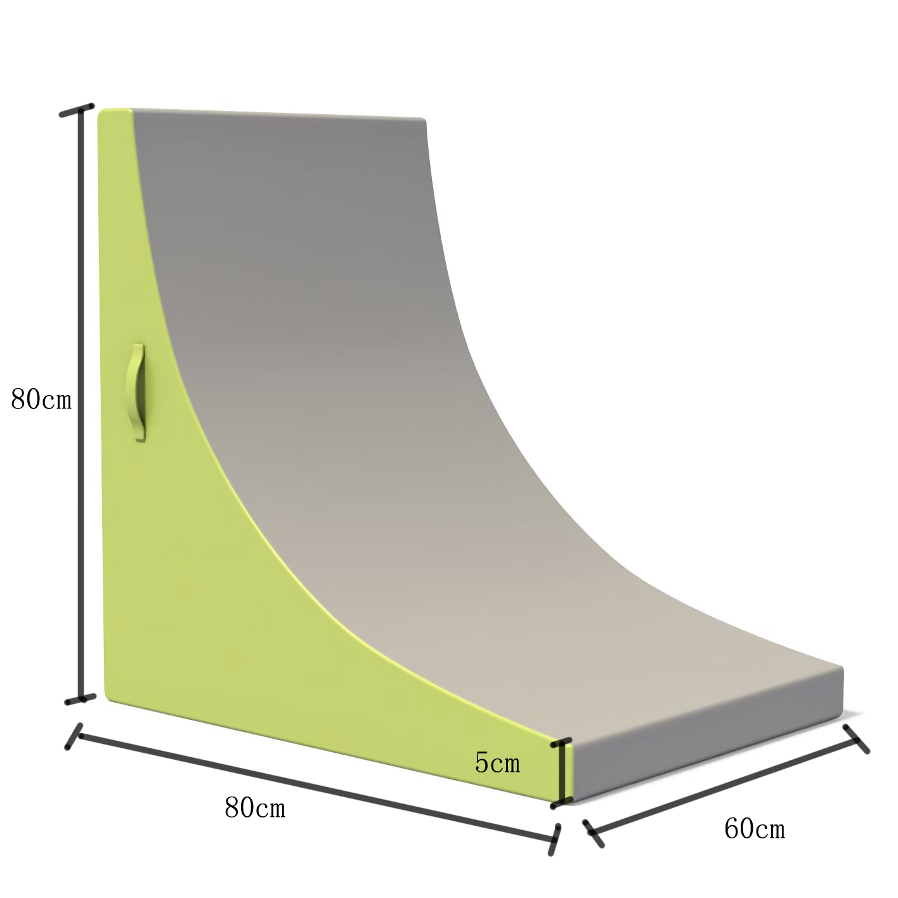 | 1
1、未提供样品或样品不全，样品分为零分。
2、样品送达时间：2024年10月11日09时00分前送达桐乡市振华路1009号2幢2楼，逾期恕不接受（地址：桐乡市振华路1009号2幢2楼，样品上贴上标签并注明单位名称，联系人：沈乐莺，联系电话：13736816380（666380））。
3、评标结束后3个工作日内，未中标供应商将其样品取回，逾期未取回的样品由采购人自行处理；中标供应商样品封存，作验收依据。

第四章 有关格式参考范例

一、 投标文件封面

正本（副本）

（资格文件、技术商务文件、报价文件）

项目名称：
项目编号：
投标人： （盖单位公章）
日期： 年 月 日

二、资格文件参考格式

1 投标函

致： 浙江富力诚欣工程顾问有限公司：
根据贵方 项目的招标公告（项目编号： ），本人经正式授权并代表投标人 （投标人名称）提交资格文件、技术商务文件、报价文件。
据此函，签字代表宣布同意并承诺如下：
1.我方向贵方提交的投标文件、资料都是准确的和真实的。
2.我方已详细审查招标文件及其修改（如有），以及有关参考资料和附件，并已经了解我方对于招标文件、采购过程、采购结果有依法进行询问、质疑、投诉的权利及相关渠道和要求。
3. 我方在投标之前已经与贵方进行了沟通，完全理解并接受招标文件的各项规定和要求，对招标文件的合理性、合法性无异议。
4.本项目投标有效期自开标之日起 90日。
5.如中标，我方将按招标文件、投标文件及政府采购法律、法规的规定履行合同责任和义务。
6.我方同意按照贵方要求提供与投标有关的数据或资料。
7.我单位符合《中华人民共和国政府采购法》第二十二条要求：
（一）具有独立承担民事责任的能力；
（二）具有良好的商业信誉和健全的财务会计制度；
（三）具有履行合同所必需的设备和专业技术能力；
（四）有依法缴纳税收和社会保障资金的良好记录；
（五）参加政府采购活动前三年内，在经营活动中没有重大违法记录；
（六）法律、行政法规规定的其他条件。
8.我单位未被列入“信用中国”网站(www.creditchina.gov.cn)和中国政府采购网(www.ccgp.gov.cn)渠道的信用记录失信被执行人、重大税收违法案件当事人名单、政府采购严重违法失信行为记录名单。

投标人（盖章）：
法定代表人（签字或盖章）：

日期: 年 月 日
2 法定代表人（负责人）授权书

致浙江富力诚欣工程顾问有限公司：
我 （姓名）系 （供应商名称）的法定代表人，现授权委托 （姓名）以我方的名义参加 （项目名称）， （项目编号）的采购活动，并代表我方全权办理针对上述项目的开标、评标、签约等相关具体事务和签署相关文件。
我方对被授权人的签字事项负全部责任。
在撤销授权的书面通知以前，本授权书一直有效。被授权人在授权书有效期内签署的所有文件不因授权的撤销而失效。
被授权人无转委托权，特此委托。

投标人（盖章）：

法定代表人（签字或盖章）：

附：法定代表人身份证（正反面）

被授权人(代表)姓名：

职务：

联系电话：

附：被授权人身份证（正反面）

年 月 日

3中小企业声明函（货物）

本公司（联合体）郑重声明，根据《政府采购促进中小企业发展管理办法》（财库﹝2020﹞46号）的规定，本公司（联合体）参加 （单位名称） 的（项目名称） 采购活动，提供的货物全部由符合政策要求的中小企业制造。相关企业（含联合体中的中小企业、签订分包意向协议的中小企业）的具体情况如下：
1.（标的名称），属于（工业）；制造商为 （企业名称） ，从业人员 人，营业收入为 万元，资产总额为 万元，属于 （中型企业、小型企业、微型企业） ；
……
以上企业，不属于大企业的分支机构，不存在控股股东为大企业的情形，也不存在与大企业的负责人为同一人的情形。
本企业对上述声明内容的真实性负责。如有虚假，将依法承担相应责任。

投标人（盖章）：
日期： 年 月 日

注：
1.从业人员、营业收入、资产总额填报上一年度数据，无上一年度数据的新成立企业可不填报。
2. 供应商中小企业划分标准按照《关于印发中小企业划型标准规定的通知》（工信部联企业[2011]300号）中“（二）工业：从业人员1000人以下或营业收入40000万元以下的为中小微型企业。其中，从业人员300人及以上，且营业收入2000万元及以上的为中型企业；从业人员20人及以上，且营业收入300万元及以上的为小型企业；从业人员20人以下或营业收入300万元以下的为微型企业。
3.监狱、戒毒企业、残疾人福利性单位视同小微型企业，须提供以下材料。

4监狱和戒毒企业证明材料（如有）

监狱和戒毒企业参加投标时应提供由省级以上监狱管理局、戒毒管理局（含新疆生产建设兵团）出具的属于监狱企业的证明文件。

5残疾人福利性单位声明函（如有）

本单位郑重声明，根据《财政部 民政部 中国残疾人联合会关于促进残疾人就业政府采购政策的通知》（财库〔2017〕 141号）的规定，本单位为符合条件的残疾人福利性单位，且本单位参加______单位的______项目采购活动提供本单位制造的货物（由本单位承担工程/提供服务），或者提供其他残疾人福利性单位制造的货物（不包括使用非残疾人福利性单位注册商标的货物）。
本单位对上述声明的真实性负责。如有虚假，将依法承担相应责任。

投标人（盖章）：

日 期： 年 月 日

三、技术商务文件参考格式

1服务承诺书（投标人可自行编写）

序号 | 服务内容 | 承 诺 | 备注
1
2
3
4
5
7
8
9
10
11
…

投标人（盖章）：

日期： 年 月 日

2投标货物清单及偏离表

序号 | 设备名称 | 品牌 | 型号 | 数量 | 单位 | 招标要求 | 投标响应 | 正/负偏离 | 偏离说明

注：投标人递交的技术规格书中与招标文件的技术规格书中的要求有不同时，请逐条列在技术偏离表中并作出“正偏离/负偏离”。

投标人（盖章）：

日 期： 年 月 日

四、报价文件参考格式
1.开标一览表
项目名称：桐乡市振东幼儿教育集团凤凰湖幼儿园教学玩具采购项目（第二次）
序号 | 名 称 | 投标报价（元） | 备注
1 | 桐乡市振东幼儿教育集团凤凰湖幼儿园教学玩具采购项目（第二次） | 元
注： 1.投标单价及投标总报价必须包含所有人工费、管理费、工具费、规费、保险费、招标代理费、税费等完成该项目所需的一切相关费用。投标人按上述要求应列入而未列入的费用，均认为已包括在投标总报价中。

投标人（盖章）：

日 期： 年 月 日

2.投标报价明细表
（由投标人根据招标货物（服务）清单自行填写完整）
序号 | 名 称 | 品牌 | 型号 | 数量 | 单位 | 单价（元） | 总价（元）
1
2
...
注：清单中注明“服务”或“定制”的，无需提供品牌、型号；其他未注明的货物均需提供需提供品牌、型号，“国产”、“定制”等不确定性表述视为未提供品牌、型号，将作为无效标处理。

投标人（盖章）：

日期： 年 月 日

第五章 评标办法及开标程序

一、评标委员会的组成
1. 采购代理机构将根据招标项目的特点组建评标委员会，其成员由采购人的代表和有关技术、经济等方面的专家组成。成员人数为5人或5人以上单数，其中技术、经济等方面的专家不少于成员总数的三分之二。评审专家由采购代理机构从“政采云”平台专家库里随机抽取，采购人代表由采购单位推荐，代表采购单位负责对项目评审质量和结果的审查，但不得担任评标委员会负责人。

二、评标原则
2. 投标人得分由技术商务分和报价分合计组成,满分为100分。
3. 本项目采用综合评分法，在有效投标范围内以总得分最高者为中标人。总得分相同的，按照报价由低到高的顺序推荐。总得分且报价相同的，按照技术商务得分由高到低顺序推荐。
4.评标委员会根据招标文件和投标文件，结合技术商务评分细则对各投标人的技术商务部分进行评审，产生技术商务分。评标委员会各成员所评分值的算术平均值即为各投标人的技术商务分值（计算时四舍五入保留二位小数）。
5.评审结果经采购人确定后，浙江富力诚欣工程顾问有限公司在中标人确定之日起2个工作日内通过 “政采云”平台发布采购结果公告，并按期签发中标通知书。
- 注意事项
6．评标委员会在评审过程中提出的询标内容将通过“政采云”平台在线询标系统发至相关投标人，投标人需通过“政采云”平台在线询标系统在询标规定的时间内作出澄清、说明或者补正，投标人未按询标规定的时间内在“政采云”平台在线询标系统作出回复且无其他有效回复方式的，评标委员会可以视情处理。
7. 评审时评标委员会认为投标人的报价明显低于其他通过符合性审查投标人的报价，有可能影响产品质量或者不能诚信履约的，要求其通过“政采云”平台在规定的时间内提供CA签章的材料，投标人不能证明其报价合理性的，评标委员会应当将其作为无效投标处理。

四、评分标准
评分因素 | 评审标准 | 分值
报价分 | 基准价为满足评标要求且投标价格最低的投标报价，投标报价得分=(基准价／投标报价)×30，四舍五入，保留两位小数。报价高于预算价（最高限价）的，为无效投标文件。 | 30分
供应商实力 | 投标人具有质量管理体系认证证书；环境管理体系认证证书；职业健康安全管理体系证书（且认证范围包含：玩具或教具等与本项目采购类似内容），每个得2分，满分6分。 | 0-6分
供应商业绩 | 根据供应商提供的自2021年1月1日以来承担过类似项目进行打分，每提供1个项目业绩得1分，最高得3分（以提供的中标通知书或合同协议书复印件为准）。 | 0-3分
项目实施能力 | 根据投标人针对本项目实施人员的数量是否充足，配置是否合理、实施计划打分。（评分范围：0,1,2,3,4,5） | 0-5分
项目实施能力 | 根据投标人提供的送货安排合理性打分。（评分范围：0,1,2,3,4,5） | 0-5分
产品质量情况 | 提供有效期内的所投产品或原材料质检报告或合格证书情况打分，每提供一个得1分，最高得5分。 | 0-5分
投标货物配置 | 满足招标货物的所有参数及技术指标要求的得12分，每存在一项负偏离的扣0.5分，扣完为止。 | 0-12分
投标产品加工制作及安装、验收方案 | 投标产品加工工艺方案描述、加工生产计划、施工（安装）质量、施工（安装）方案、文明、环境保证措施、安装、验收等方案是否合理进行打分。（评分范围：0,1,2,3,4,5） | 0-5分
售后服务方案 | 售后服务（承诺免费保修期的长短、响应时间、专业的服务人员情况、其它承诺和其它优惠措施）进行打分。（评分范围：0,1,2,3,4,5） | 0-5分
培训方案 | 根据培训方案、培训方式、培训计划的可行性及合理性进行打分。（评分范围：0,1,2,3,4） | 0-4分
其他优惠承诺 | 投标人对用户的优惠条件，并不得体现项目报价（以投标文件内明确为准）进行打分。（评分范围：0,1,2,3） | 0-3分
服务质量保证情况 | 售后服务网点（主要考虑能否在最短时间内供货与提供售后服务等，以及服务网点设立情况）进行打分。（评分范围：0,1,2,3,4,5） | 0-5分
样品 | 根据样品的主要技术要求、尺寸、外观与招标要求的符合性和材质上能否符合招标文件要求，由评委打分。（评分范围：0,1,2,3） | 0-3分
样品 | 根据样品的结构设计与招标要求的符合性和制造工艺、外观质感、表面平整度、光泽度、细节处理等，由评委打分。（评分范围：0,1,2,3） | 0-3分
样品 | 根据样品的功能性与招标要求的符合性和人机工学性能上能否本项目采购需求，由评委打分。（评分范围：0,1,2,3） | 0-3分
样品 | 根据样品的材料的环保性（触摸感、是否有异味等，由评委打分。（评分范围：0,1,2,3） | 0-3分

五、开评标程序
8.电子投标开标及评审程序
（1）投标截止时间后，投标人登录“政采云”平台，用“项目采购-开标评标”功能对电子投标文件进行在线解密。在线解密电子投标文件时间为开标时间起半个小时内。请各投标人务必在规定时间内完成电子投标文件的解密工作，在电子开评标期间，投标人（授权代表）需确保在各自所在的区域具备上网的技术条件并保持网络及联系方式畅通），同时为避免出现意外，建议全程由一台电脑进行操作（包括标书制作、上传、解密等），中途不要更换电脑；
（2）由采购人代表对的资格文件进行审核，评标委员会对的技术商务文件进行评审；
（3）在系统上公开的资格审查和技术商务评审结果及无效（废）投标情形；
（4）在系统上公开各投标人的投标报价；
（5）评标委员会对报价文件进行评审，核准投标报价及计算报价分后，汇总技术商务分、报价分；
（6）在系统上公布评审结果，根据总分排序确定中标人。
特别说明：政采云公司如对电子化开标及评审程序有调整的，按调整后的程序操作。

第六章 政府采购合同
桐乡市政府采购合同
一、通用必备条款部分
合同（项目）编号：
政府采购计划（预算）确认号：
采购人（以下称甲方）：
供应商（以下称乙方）：
采购代理机构：
采购方式：

根据《中华人民共和国政府采购法》、《中华人民共和国民法典》等法律法规的规定，甲乙双方按照_________________________项目采购结果签订本合同。
第一条 合同组成
本次政府采购活动的相关文件为本合同的组成部分，这些文件包括但不限于：
（1）本合同文本；
（2）采购文件与采购响应文件；
（3）中标或成交通知书；
组成本合同的所有文件必须为书面形式。政府采购合同备案时，须提供以上（1）、（3）两项，如由社会中介机构代理，须提供代理协议，合同如有变更的，须提供变更协议。
第二条 合同标的
本次采购的__________________________________________________________。
第三条 合同价款
1、本合同项下货物总价款为（大写）_________人民币，分项价款在“投标报价表”中明确。
2、本合同总价款含所有税费。
3、本合同付款方式为以下第_________项：
（1）本合同项下的采购资金系甲方自行支付，付款程序为_________；
（2）本合同项下的采购资金须财政直接支付，付款程序为_________；
（3）其他方式：
4、本合同项下的采购资金付款进度按招投标文件规定，未规定时按以下第_________项支付：
（1）一次性付款：乙方合同履行达到_________（条件）时，一次性付款；
（2）分期付款：_________时支付_________；_________时支付_________；_________时支付_________；
若收取了履约保证金，则不应重复设置尾款支付条件。
第四条 履约保证金
按以下第___2___项处理：
1、本项目设置履约保证金，乙方应于____签订合同前_____（时间）向甲方提交履约保证金 元（不得高于本合同金额的1%）。履约保证金在_________（时间）退还乙方。
2、本项目不设置履约保证金
第五条 合同的变更和终止
除《政府采购法》第49条、第50条第二款规定的情形外，本合同一经签订，甲乙双方不得擅自终止合同或对合同实质性条款进行变更。确有特殊情况的，须经同级财政部门批准。
第六条 合同的转让与分包
乙方不得擅自部分或全部转让其应履行的合同义务。乙方分包的，应经过甲方书面同意。
第七条 争议的解决
1、因履行本合同引起的或与本合同有关的争议，甲、乙双方应首先通过友好协商解决，如果协商不能解决争议，则采取以下第_________种方式解决争议：
（1）向甲方所在地有管辖权的人民法院提起诉讼；
（2）向_________仲裁委员申请仲裁。
第八条 合同生效及其他
1、合同经甲、乙双方代表签章后即行生效。
2、本合同一式四份，甲乙双方各执二份。
3、本合同应按照中华人民共和国的现行法律进行解释。

二、特殊专用条款部分
__________________________________________________________________________________________________________________________________________
_________________________________________________________________。

甲方（采购人）：（盖章）
法定（授权）代表：
电话：
单位地址：

乙方（供应商）：（盖章）
法定（授权）代表：
电话：
单位地址：

鉴证方：（盖章）
经办人：
电话：

签约日期： 年 月 日
签约地点：

桐乡市政府采购商品（服务）验收合格通知单
供应商 |  |  |  |  |  |  | 项目编号
供应商联系人 |  |  |  |  |  |  | 联系电话
序号 | 货物名称 |  |  | 品牌及型号规格 |  |  |  |  | 数量 | 单价 |  |  | 总价
1
2
3
4
..
合计
采购单位 |  |  |  |  |  | 联系人 |  |  |  |  | 电话
验收合格条件  品牌及型号是否正确：□  配置是否正确：□  数量是否正确：□  安装调试是否正常：□  是否有保修卡：□  是否包装完好：□  是否签订合同：□  是否粘贴售后服务联系单：□ |  |  |  |  | 验收意见（签符合前述条件，验收合格，同意付款或不符合前述条件，验收不合格，不同意付款）：  年 月 日  综合评价：好□ 较好□ 一般□ 较差□
验收单位（公章） |  |  |  |  |  |  |  | 验收人签字：

